单缝衍射图案如图一。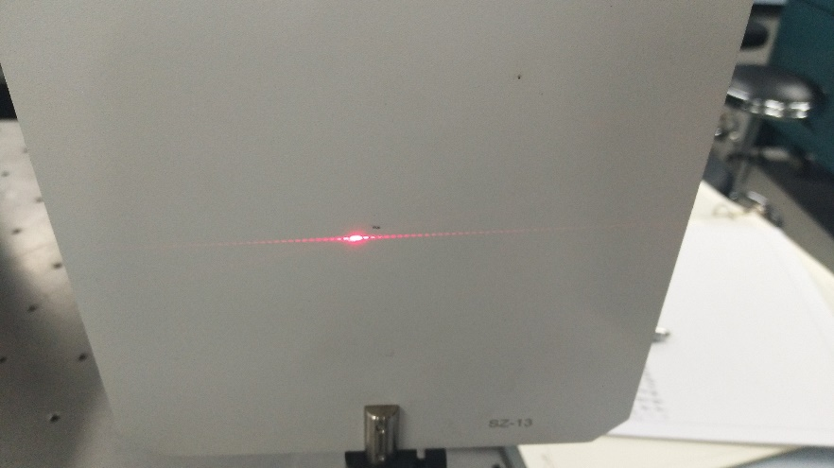

图一

双缝衍射图案如图二。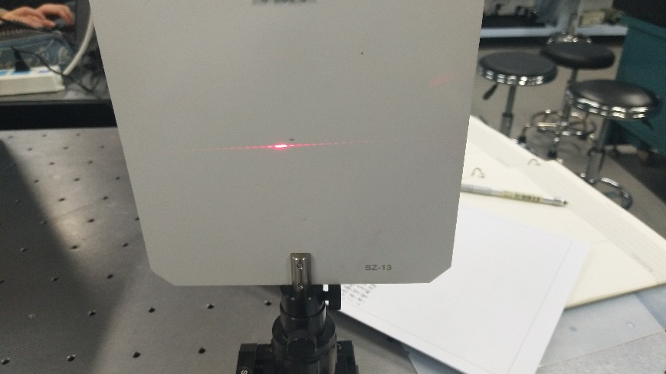

图二

多缝衍射图案如图三。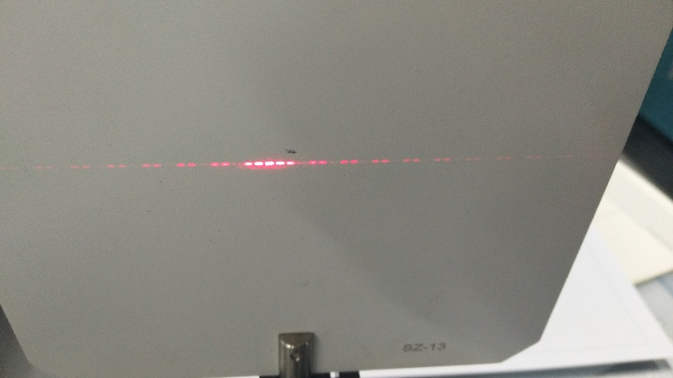

图三

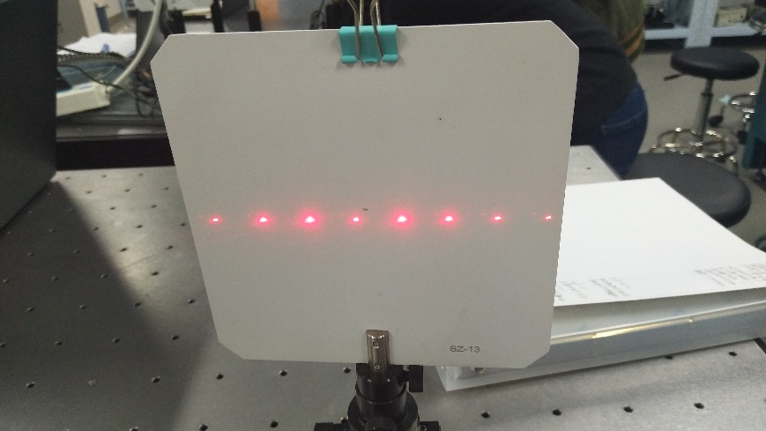光栅衍射图案如图四。

图四

圆孔衍射图案如图五。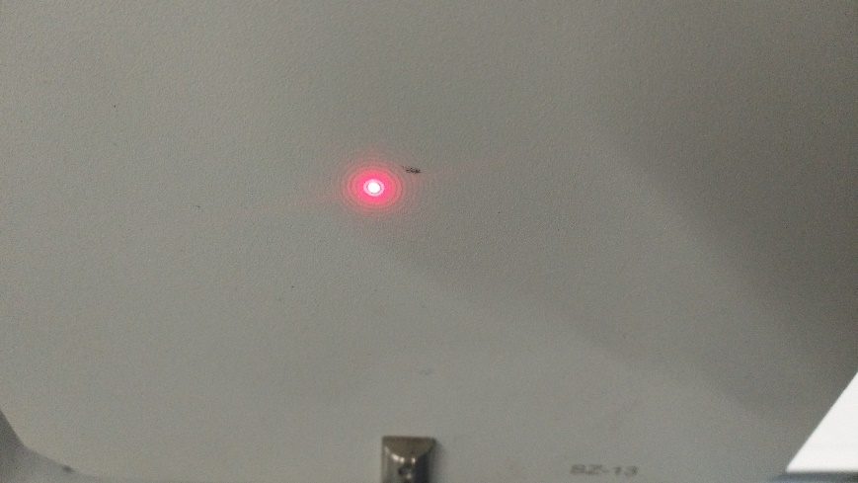

图五

矩形孔衍射图案如图六。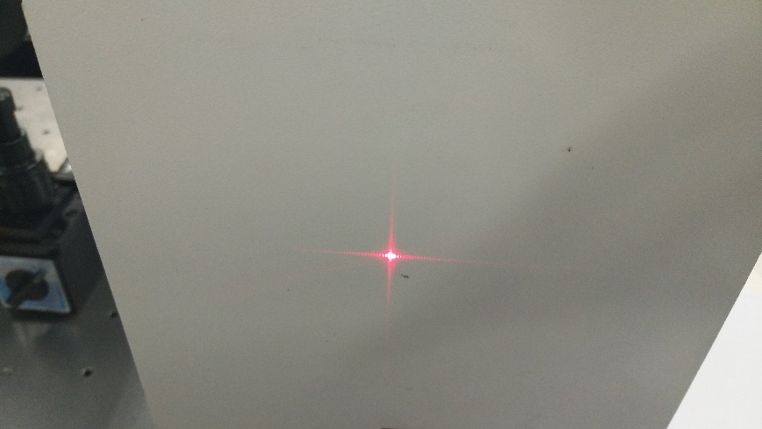

光栅衍射实验仪器相关参数及衍射图样亮条纹间距和衍射距离数据见表一。

其中光栅常数m $L={10}^{-2}mm={10}^{-5}m$。已知激光标准波长为 $650nm$。

当衍射距离 $L$ 取 $2.0000×{10}^{-1}m$ 时，根据公式 $11-9$

$$\frac{\overline{x_{k}}}{k}=\frac{1}{k}(\frac{x_{1}}{1}+\frac{x_{2}}{2}+\frac{x_{3}}{3}+⋯+\frac{x_{k}}{k})$$

有

$$\frac{\overline{x_{3}}}{3}=2.480×{10}^{-2}m$$

根据公式 $11-8$

$$λ=\frac{d}{2L}\left(\frac{\overline{x_{k}}}{k}\right)$$

算得激光波长

$$λ=6.200×{10}^{-7}m$$

与标准值的相对误差

$$η=4.615\%$$

当 $L=2.500×{10}^{-1}m$ 时， $\frac{\overline{x_{3}}}{3}=3.171×{10}^{-2}m$，算得激光波长 $λ=6.343×{10}^{-7}m$，与标准值相对误差 $η=2.415\%$。

当 $L=3.000×{10}^{-1}m$ 时， $\frac{\overline{x_{3}}}{3}=3.730×{10}^{-2}m$，算得激光波长 $λ=7.460×{10}^{-7}m$，与标准值相对误差 $η=14.76\%$。

平均激光波长 $\overline{λ}=6.668×{10}^{-7}m$，平均值的相对误差 $\overline{η}=2.584\%$。

单缝衍射实验图样暗条纹间距和衍射距离数据见表二。

已知单缝宽度标准值为 $100μm={10}^{-4}m$。

当衍射距离 $L$ 取 $2.500×{10}^{-1}m$ 时， $\frac{\overline{x_{5}}}{5}=3.081×{10}^{-2}m$，根据公式 $11-10$

$$a=2λL∙{\left(\frac{\overline{x_{k}}}{k}\right)}^{-1}$$

算得单缝宽度

$$a=1.055×{10}^{-4}m$$

与标准值相对误差

$$η=5.500\%$$

当 $L=3.000×{10}^{-1}m$ 时， $\frac{\overline{x_{5}}}{5}=3.823×{10}^{-2}m$，算得单缝宽度 $a=1.020×{10}^{-4}m$，与标准值相对误差 $η=2.000\%$。

当 $L=3.820×{10}^{-1}m$ 时， $\frac{\overline{x_{5}}}{5}=4.821×{10}^{-2}m$，算得单缝宽度 $a=1.030×{10}^{-4}m$，与标准值相对误差 $η=3.000\%$。

平均单缝宽度 $\overline{a}=1.035×{10}^{-4}m$，平均值的相对误差 $\overline{η}=3.500\%$。

双缝干涉实验衍射图样暗条纹间距与衍射距离数据见表三。

已知双缝间距标准值为 $60μm$。

当衍射距离 $L$ 取 $2.500×{10}^{-1}m$ 时， $\frac{\overline{x_{5}}}{5}=5.353×{10}^{-2}m$，根据公式 $11-10$

$$b=2λL∙{\left(\frac{\overline{x_{k}}}{k}\right)}^{-1}$$

算得双缝间距

$$b=6.071×{10}^{-5}m$$

与标准值相对误差

$$η=1.183\%$$

当 $L=3.000×{10}^{-1}m$ 时， $\frac{\overline{x_{5}}}{5}=6.142×{10}^{-2}m$，算得双缝间距 $b=6.350×{10}^{-5}m$，与标准值相对误差 $η=5.833\%$。

当 $L=3.000×{10}^{-1}m$ 时， $\frac{\overline{x_{5}}}{5}=7.466×{10}^{-2}m$，算得双缝间距 $b=6.094×{10}^{-5}m$，与标准值相对误差 $η=1.567\%$。

平均双缝间距 $\overline{b}=6.172×{10}^{-5}m$，平均值的相对误差 $\overline{η}=2.867\%$。